深谷市立大寄小学校 第 10 号１2月号
令和２年１２月１日
T E L 571-0774
～ 学力向上 夢と目標を持ち お互いを支え合う 笑顔があふれる学校 ～
なかみ」 の成長を感じた２学期

「長い２学期」と覚悟して、8月18日からのスタート。今となっては月並みですが、例年通り「あっ」という間に12月となり、2学期も残すところ19日となりました。心と体が伸びる２学期。感染防止対策を考えながらの学校行事、日々の生活や子供たちの主体的な活動等、日常の様々な体験から一人一人の「なかみ」が確実に成長していることを感じました。
２学期始業式で子供たちに、「自分の可能性を引き出し、世界でただ一人の自分をどんな風に育てていくかは自分自身。興味や目標をもち、一つ一つ積み重ねていこう。」という話とともに、「心のスイッチ」の詩を紹介しました。「心のスイッチ」が入ったとき、子供はガラッと変わります。スイッチが入ったことにより、無限に広がっていく可能性や自信に満ちていく子供たちの表情を見るたびに、学校や家庭での働きかけやきっかけを与えることの大切さ、そしてそれを感じ取るための心の成長や感性を磨くことの大切さを強く感じます。今後もこれまでに培った力を糧に、次へのステップへ踏み出す準備をしていきたいと思います。引き続き、御協力をお願いいたします。
よく学ぶ子

「渋沢spirit in ふかや GIGAスクール」 一人一台タブレットへ
深谷市では「立志と忠恕の深谷教育 ～ふるさとを愛し、夢をもち志高く生きる～」を目指し、GIGAスクール構想を踏まえた環境整備の中、ICT教育をより一層重視して未来を生きる子供たちを育んでいくた
めの、「渋沢spirit in ふかや GIGAスクール」構想を策定しました。これまでの学びを活かしながら、学校教育を支える一つのツールとして、タブレット（ICT端末）を使用することとなり、今後、学校や地域関係諸機関と一体となり、新しい学びの姿を創出していくこととなります。
タブレットの効果的な活用を図っていく上では、家庭との連携が不可欠となります。今後タブレットを使った学習が進んでいくと、家庭に持ち帰っての学習も日常的に行われることが考えられます。学校や家庭でのタブレットの使用のルールについて共通理解を図り、管理していたくことになります。その際にはご協力いただきますよう、よろしくお願いいたします。（具体的なルール等については、後日お知らせします）

◇何が変わる？何ができる？
〈学習環境面〉 〈学習面〉
・iPad（7世代、32GB、Wi-Fiﾓﾃﾞﾙ） ・デジタルコンテンツの活用
全児童生徒、教職員に配布 ・友達とリアルタイムに情報を共有、オンラインで
・全教室、体育館に高速大容量のネットワーク環境 教室と社会がつながり協働的･探究的な学習の実現
・すべての普通教室に大型提示装置 ・一人一人の学習履歴を活用し、個々に寄り添った
・特別教室に起動可能な大型提示装置 授業の充実
・関係諸機関と連携し、家庭や地域と連携した協働的
探究的な学びの実現 など

後期人権旬間 11月16～28日
親子読書への御協力
ありがとうございました。
思いやりのある子
後期人権旬間では、各クラスから選ばれた人権作文の発表や人権政策課、人権擁護委員さんによる人権教室（1～3年）、携帯電話会社の方を講師に招いて相手の気持ちを考えた適切な携帯電話等の利用について（4～6年）学びました。大寄小人権宣言「一人一人が大切にされる学校」に向け、児童と共に努力していきます。
スマホ等を安全に
使うために
①お家の人や友達とﾙｰﾙ
を作る
②人を傷つける道具とし
て て使用しない
③困った時は大人に相談
※校長の講話の内容です する。
⇒校長講話の内容

◇6つの誓いの日と連携
した親子読書への取組の御協力をありがとうございました。
た。心が温まる感想をたくさんいただきましたので紹介
します。（図書館だよりにも掲載します）
・毎日の積み重ねでこんなに本を読むことが上手になったことに
驚きました。一緒に本を読んで楽しかったです。
・初めて読み聞かせをしてもらい、恥ずかしいのか早口で読んで

くれました。1つのｺﾐｭﾆｹｰｼｮﾝでなんだかうれしく思いました。
・お気に入りの本を読んでくれました。少し長めの本でしたが最
後まで頑張って読んでくれました。古本屋で出会った命を大切
にする本です。どんな命も大切にしてもらいたいです。
・親が子を思う心情と、子供も親になったとき、初め
て親の気持ちがわかるという切なく、心温まる本で
でした。優しい気持ちになる本を親子で一緒にもっ
と読みたいと思いました。

学校行事より さまざまな経験を経て、大寄っ子は成長しています。ご協力に感謝いたします。
5年生の手際のよさに驚きました。今年も高橋さんには大変お世話になりました。
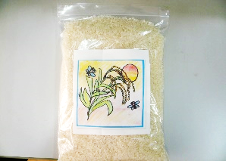
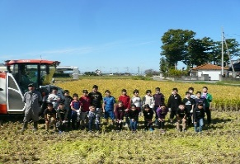
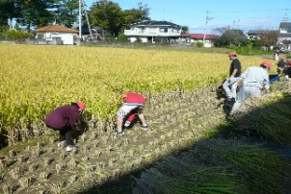
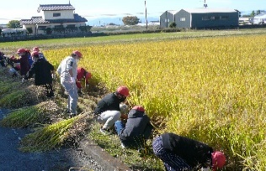
◇稲刈り体験〈5年生〉
パッケージ賞
5年
森田優里 さん
５７２Kgの収穫でした！
今年はｸｲｽﾞができず、残念です

◇学習発表会（総合的な学習の時間）〈３～６年生〉各学年のﾃｰﾏ ◇花はなプラン 地域の方と植えたお花大切
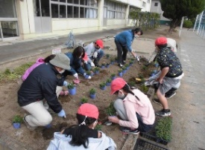
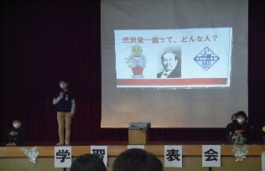
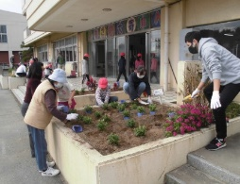
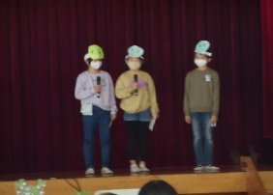
に沿って深めた学習の成果発表。６年生は個人発表に取組ました。 に育て、花いっぱいの学校にします。
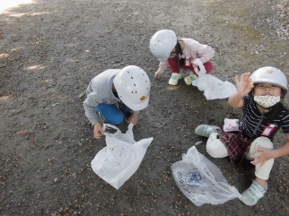
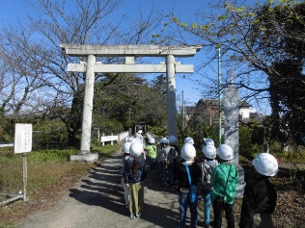
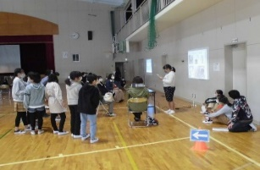
◇校外学習〈1年生〉秋を見つけに鷲宮神社へ ◇社会科〈3年生〉大寄駐在所 河原さん(他３名)に来ていただき、
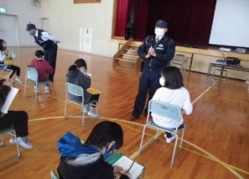
「警察のお仕事」についてお話していただきました。皆興味津々でした。

◇日帰り林間学校〈５年生〉－協力し 仲間と共に 成長のある林間学校 － 準備も含め、よく頑張りました。
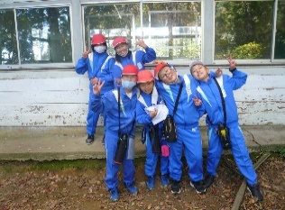
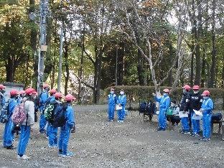
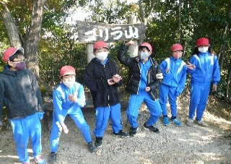
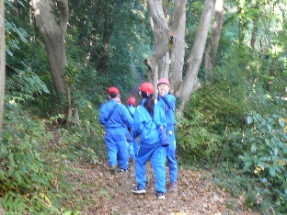
学年としての成長が見られ、今後の生活でも期待しています。
『大望の像』
に込められた思い

◇保健室の少し奥にある「大望の
像」。地球を掲げている子供たちの像と「大望」という言葉。これは、昭和62年、新校舎落成記念に、新校舎建築委員会と大寄地区市民の皆様によって建てられた像です。
この像に込められた地域の皆様
の思いは、まさに字のごとく、子供
たちが大望を抱き、広い世界へと
羽ばたけるよう、そしてその子供
たちの姿が、地域にとって大きな
「望み」になるという思いが伝わ
ってきます。
我々教職員一
同、この像に込
められた思いを
しっかりと受け
止めながら、そ
の願いに応えら
れるよう、取組
んでまいります。

の主な予定

毎日十一日を定期アクセス訓練日としています。毎月訓練参加に御協力いただきありがとうございます。十一月達成率は９９％でした。十二月もよろしくお願いします。

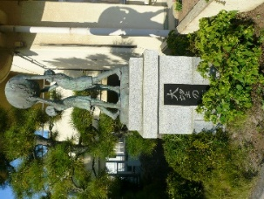

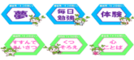

がんばりぬく子

